რაღაც მიზეზის გამო, ვებ გვერდი ვერ ტვირთავდა ჩემს ფოტოებს:

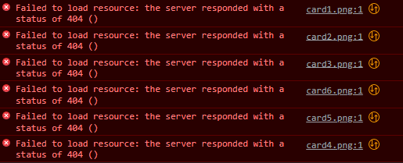

და თუ შეიძლება, რომ შემდეგ ლექციაზე განვიხილოთ?